鄭自才畫展【新聞稿】

1970年在美國紐約行刺蔣經國未果的台灣民主前輩鄭自才，將於2月28日起舉辦2009年首次個人畫展。

鄭自才專長建築設計與油畫，代表作品之一為台北市228紀念公園的228紀念碑。他早年就讀成功大學建築學系，師事郭柏川教授，紮下繪畫基礎，再加上學院式嚴謹的空間設計訓練，因此作品掌握景物縱深，如透紙背；早期鄭自才油畫作品尚有「郭柏川」的影子，近年來，專心投入繪畫，已完全走出自己風格。

早已遠離政治，澹泊名利的鄭自才，個人修養表現在繪畫上的風格是「見山不是山、見水不是水」，在鄭自才畫作中，山未必是綠的，水也未必是清的，天空更不一定是「藍藍的天」，畫作中呈現的影像是畫家主觀細膩觀察與澎湃情感的投入，也以此與觀賞者交流互動，再形塑觀賞者的觀看情感。

此次畫展命名為《萌動的季節》，含有多重意義。萌動，是針對228、也是對社會現狀的描述，228的鮮血澆灌台灣，使台灣的藝術文化、民主人權得以翠青茁壯，今日社會中的生命力，不也正在冷冽的凍土中蓄積能量，等待破殼而出的機會嗎？。鄭自才因「刺蔣」浪跡海外30年，但午夜夢迴掛念的只有鄉情。1991年突破黑名單，以「翻牆」方式回到故鄉，才有機會重拾畫筆，近年來鄭自才每週二次，上山下海寫生，且風雨無阻，從寫生中一次又一次感受台灣之美，這份感情他用強烈的彩色表現在畫布上。

由於每週二次的寫生，鄭自才累積豐富作品，2007年與2008年各有2次的個展，這次展出係應台南市文化中心之邀請，假〈文化中心第二藝廊〉展出，展出期間自2月28日至3月8日，台南市中華東路三段332號，電話06-2692864。

＃ ＃ ＃

開幕酒會：2月28日上午10：00，鄭自才親自介紹畫作，歡迎媒體參加。

採訪聯繫：鄭自才（電話0910 826 780）

＊ 本新聞稿發布日期：2009/ 2/26
＊ 本新聞稿連同參考資料共4頁，請查收。
【背景資料】
鄭自才

台南市人，1936年生。
成功大學建築學系畢業
美國卡內基美隆大學藝術學院都市設計碩士

在海外從事反對運動，1970年4月24日與黃文雄在紐約Plaza飯店門口對蔣經國開槍行刺未果，史謂之「424事件」。為了此事件，他坐過美國、瑞典、英國、台灣等四個國家的牢，在台灣民主運動史中，無人出其右。

- 建築作品
1993 台北市228紀念公園的228紀念碑
1997 花蓮鯉魚潭風景特定區公共設施工程設計
1999 南投縣政府台灣藝大道景觀工程設計
南投埔里台灣長老教會謝緯營地教育館工程設計監造
2000 花蓮富里鄉六十石山涼亭設計監造
台東鹿野高台涼亭設計監造
2001 花蓮富里鄉六十石山風景區整體規劃
2002 花蓮復興鄉大興瀑布紀念公園設計監造
2003 花蓮鯉魚潭管理站觀景樓整修工程設計監造

- 畫展
1994 《台灣傳奇鄭自才、島國之愛油畫展》巡迴展
1996 台北市立美術館第一屆228紀念美展（聯展）
1997 台北市立美術館第二屆228紀念美展（聯展）
1998 《春之舞》油畫個展，台北市政府名人畫廊
1999 台北市立美術館第三屆228紀念美展（聯展）
2001 台北市蔡瑞月第一道月光美展（聯展）
2002 總統府畫廊第六屆228紀念美展（聯展）
2003 高雄市立聯合醫院仁愛基金義賣畫展（聯展）
2006 顯宗畫會第八屆油畫展（聯展）
2007 《彩色的土地》 油畫個展，高雄 “夢時代”台灣文創館
- 台南縣文化中心《彩色的土地》油畫個展，
- 蔡瑞月舞蹈社《自由的風》油畫個展

＊ 其他
1996 《台灣銀行228五十週年和平紀念幣》設計
【424「刺蔣」事件】說明

資料來源：
鄭自隆（2008）《廣告與台灣社會變遷》，台北：華泰，頁206-207。

1970年發生一件震驚台灣社會，但大家又不敢公開談論的大事 － 4月24日時任行政院副院長的蔣經國，在紐約被兩位台灣留學生黃文雄、鄭自才槍擊。

蔣介石由於年事已高，又逢陽明山車禍，身體狀況日漸衰弱，蔣經國著手接班逐漸完成步局，為阻斷蔣氏「父子相傳」，美國台獨聯盟成員鄭自才、黃文雄計畫行刺，原先規劃由鄭氏槍擊，但因其已婚又有子女，所以才由黃氏替代。鄭氏畢業於成功大學建築系，卡內基美隆大學都市計畫碩士，當時在紐約著名建築師事務所工作，黃氏畢業於政治大學新聞系，就讀政大新聞研究所時獲獎學金赴美，當時就讀康乃爾大學社會學博士班。

4月蔣經國赴美訪問，24日在紐約Plaza Hotel發表演說，就在其步入飯店門口時，被黃文雄槍擊未中，黃旋即被捕，鄭自才上前營救也同時被捕。

鄭黃兩人被捕後，在美國台灣人發起保釋運動，兩人被保後逃亡，黃文雄隱姓埋名流亡海外，1996年「翻牆」回台灣；鄭自才流亡至瑞典，美國要求引渡，在機上鄭氏服毒，飛機迫降丹麥哥本哈根，再飛英國倫敦，在倫敦被關，後再轉至美國服刑，1991年「翻牆」回台，被依違反國安法處刑一年。鄭氏先後為台獨運動坐過瑞典、丹麥、英國、美國、台灣五國的牢。2000年政黨輪替後，黃文雄出任國策顧問，從事人權工作；鄭自才則回建築本行，台北市二二八紀念碑即是他的作品之一，在花蓮縣鯉魚潭畔的一座木造眺望台也是他的另一個作品，這座眺望台在紀念蔣經國而命名「經國梅園」，石碑上的經國梅園四字是蔣緯國題的，三個命運互有交錯的歷史人物在此有了交集。

刺蔣案最大的意義是迫使蔣經國反省治台政策，1970年之前台灣人在中央只是樣版（如連震東任內政部長）毫無實質的影響力，刺蔣案後，蔣經國開始啟用台灣人，1973年任命謝東閔為省主席，也是第一位台灣人擔任「台灣」省主席，接著李登輝、張豐緒、林洋港等台籍人士分任要職。後來謝氏、李氏分任副總統、李登輝並在1988年以副總統繼承總統，開啟12年李登輝時代，確立台灣主權地位，刺蔣案對台灣政治生態、乃至台灣歷史的影響不可謂不大。

刺蔣案後蔣經國啟用台灣人的作法，有謂之「吹台青」政策，崔苔青為當時著名歌星，取其諧音以形容蔣政權政策，倒也頗具創意。

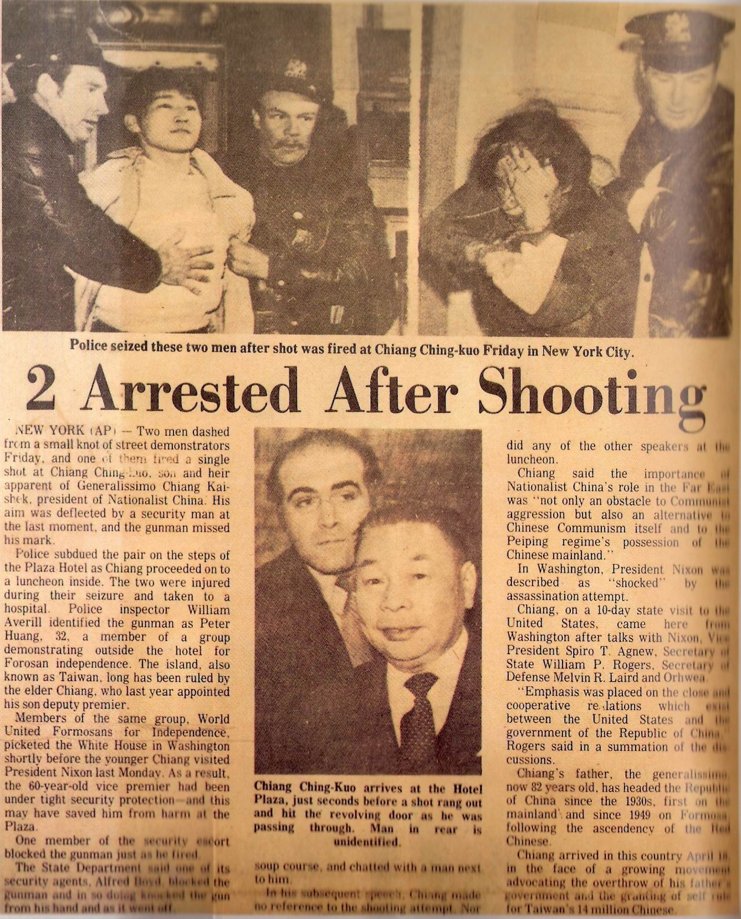
圖1：《紐約時報》報導「刺蔣」事件
說明：1970年4月25日（事件隔日）《紐約時報》之報導，左上照片為黃文雄，右上照片為鄭自才。

